На правах рукописи

Цой Игорь Владимирович

ХИРУРГИЧЕСКОЕ ЛЕЧЕНИЕ РАЗЛИЧНЫХ ВИДОВ
ПЕРЕЛОМОВ КОСТЕЙ ПРЕДПЛЕЧЬЯ У ДЕТЕЙ

14.01.15 травматология и ортопедия

АВТОРЕФЕРАТ
диссертации на соискание ученой степени
кандидата медицинских наук

УФА – 2012

Работа выполнена в Государственном бюджетном образовательном учреждении высшего профессионального образования «Казанский государственный медицинский университет Министерства здравоохранения и социального развития Российской Федерации» Диссертация выполнена в рамках научно-исследовательской программы кафедры травматологии, ортопедии и хирургии экстремальных состояний ГБОУ ВПО, номер государственной регистрации № И120228202924.
Научный руководитель:
- доктор медицинских наук, доцент Скворцов Алексей Петрович
Официальные оппоненты:
- доктор медицинских наук, профессор Атманский Игорь Александрович, ГБОУ ВПО «Челябинская государственная медицинская академия Минздравсоцразвития РФ», заведующий кафедрой травматологии, ортопедии и ВПХ
- доктор медицинских наук, профессор Никитенко Вячеслав Иванович,
ГБОУ ВПО «Оренбургская государственная медицинская академия Минздравсоцразвития РФ», профессор кафедры травматологии, ортопедии и ВПХ
Ведущая организация:
Федеральное Государственное бюджетное учреждение «Уральский научно-исследовательский институт травматологии и ортопедии имени В.Д. Чаклина Министерства здравоохранения и социального развития Российской Федерации » (г. Екатеринбург).
Защита состоится « » июня 2012 г. в « » часов на заседании диссертационного совета Д 208.006.06 при Государственном бюджетном образовательном учреждении высшего профессионального образования «Башкирский государственный медицинский университет» Минздравсоцразвития России (450000, г. Уфа, ул. Ленина, 3)

С диссертацией можно ознакомиться в научной библиотеке Государственного бюджетного образовательного учреждения высшего профессионального образования «Башкирский государственный медицинский университет» Министерства здравоохранения и социального развития Российской Федерации (450000, г. Уфа, ул. Ленина, 3).

Автореферат разослан « »________________2012 г.

Ученый секретарь диссертационного совета
доктор медицинских наук, профессор Валеев М.М.
Актуальность проблемы. Проблема лечения детей и подростков с повреждением костей предплечья остается сложной и актуальной для современной травматологии и ортопедии. Это объясняется тем, что среди переломов сегментов конечностей повреждения предплечья у детей и подростков встречаются в 25–53% случаев (Бондаренко Н.С., 1997; Ивченко В.К., 1997; Иванников С.В., 2003; Siggelkow G., 1983). При этом большая часть представлена диафизарными переломами (Ли А.Д., 1992; Котельников Г.П., 2001; Кавалерский Г.М., 2005), которые занимают второе место после переломов костей голени (Гольдман Б.Л., 1981) и составляют от 11% до 53% от общего количества переломов трубчатых костей (Токарев А.Е., 1990; Каплан А.В., 2001; Копылов А.Ю., 2001). Вторичное смещение, как осложнение закрытой ручной репозиции переломов предплечья, отмечено у 22,4–58,3% пострадавших, а замедленная консолидация или несращение после лечения известными оперативными методами наблюдаются в 15–22% случаев (Барков А.В., 2000; Haring М., Winter W., Benken Н., 1984). В этой связи у 23–71% таких больных в отдаленные сроки формируются псевдоартрозы или неправильное сращение (Демьянов В.М., Дагер Н.М., 1987; Горячев А.Н., 2001; Hellinger J., Schottman R., 1990; Shea K., Fernandez D.L., Jupiter J.B., 1997). Пациенты с неудовлетворительными результатами в виде застарелых деформаций предплечья после повторного лечения несросшихся переломов и псевдоартрозов, по данным многочисленных публикаций, составляют от 12% до 42% (Дроботов В.Н., 1993; Лоскутов А.Е., 2001; Ekenstam F., Engkvist О., Wadin К., 1995,). Важность дальнейшего совершенствования методов лечения данной патологии обусловлена как высокой биомеханической значимостью предплечья, так и неодназначным подходом различных авторов к решению данной проблемы. Так, одними ортопедами приветствуется использование накостного либо интрамедуллярного остеосинтеза костей предплечья (Горячев А.Н., 2001; Агаджанян В.В., 2003; Chirstos C., 2004; Kapoor V., 2004), другие рекомендуют метод чрескостного остеосинтеза с использованием аппаратов внешней фиксации (Датпенов Н.Д., Янковский В.Ф., 2001; Jacques E., Paley D., 2003). Преимуществом аппаратных методов лечения является малотравматичность, возможность управления процессом консолидации в послеоперационном периоде, обеспечение ранней функциональной и социальной реабилитации (Бейдик О.В., 2002; Соломин Л.Н.,2005), а кроме того, отсутствие нарушения роста кости, в связи с применением импланта, или повреждения ростковой зоны при его установке.
Однако методы аппаратной коррекции требуют дальнейшего развития и совершенствования, и должны быть направлены на снижение инвазивности вмешательства, уменьшение габаритов и веса применяемой конструкции, возможность ранней реабилитации пациентов и повышение качества жизни в послеоперационном периоде.
Цель исследования
Улучшение результатов лечения детей с нестабильными диафизарными переломами костей предплечья и их последствиями методом чрескостного остеосинтеза.
Задачи исследования
1. Провести анализ ближайших и отдаленных анатомо-функциональных результатов лечения пострадавших с переломами костей предплечья и их последствиями традиционными способами на архивном материале.
2. Для снижения инвазивности оперативного вмешательства разработать новые способы и компоновочные схемы аппаратов внешней фиксации при лечении пациентов с нестабильными диафизарными и неправильно сросшимися переломами костей предплечья.
3. Дать механико-прочностную оценку эффективности разработанных компоновочных схем аппаратов внешней фиксации, исходя из клинико-рентгенологических и биомеханических данных.
4. Оптимизировать сроки сращения, реабилитации детей с диафизарными и неправильно сросшимися переломами костей предплечья.
Научная новизна
Разработаны новые варианты лечения больных с различными видами переломов костей предплечья в зависимости от вида и степени смещения: “Способ лечения диафизарных переломов обеих костей предплечья” (Патент РФ № 2397723), “Способ лечения изолированных диафизарных переломов костей предплечья” (Патент РФ № 2394519), “Способ лечения неправильно сросшихся переломов длинных трубчатых костей” (Патент РФ № 2357694).
Механико-прочностными исследованиями доказана повышенная жесткость фиксации костных отломков разработанными компоновками аппаратов чрескостного остеосинтеза при уменьшением точек крепления.
Отдаленными клинико-рентгенологическими данными подтверждена эффективность лечения предложенными способами на фоне снижения инвазивности оперативного вмешательства.
Предложенные способы хирургического лечения детей с переломами костей предплечья позволяют уменьшить число осложнений, сократить сроки лечения и дальнейшей реабилитации.
Практическая значимость
Разработаны и внедрены в клиническую практику новые спице-стержневые и стержневые компоновки аппарата внешней фиксации для лечения изолированных диафизарных, неправильно сросшихся, а также переломов обеих костей предплечья у детей.
На основании изучения результатов лечения доказана эффективность разработанных методов, выявлены осложнения и их причины, что позволило обосновать практические рекомендации по применению комплекса разработанных хирургических мероприятий.
Предложенные способы и устройства обеспечили высокие положительные результаты лечения и способствовали, таким образом, медицинской и социальной реабилитации пациентов.

Внедрение результатов исследования
Методики лечения больных с переломами обеих костей предплечья, изолированных диафизарных переломов костей предплечья, а также неправильно сросшихся переломов длинных трубчатых костей у детей с использованием разработанных схем стержневого чрескостного и спицестержневого аппаратов внешней фиксации внедрены в работу детского отделения травматологии и ортопедии ГАУЗ РКБ МЗ РТ, в отделение ортопедии ГАУЗ ДРКБ МЗ РТ, в учебный процесс кафедры детской хирургии с курсом ФПК и ППС ГБОУ ДПО КГМУ Минздравсоцразвития России, в учебный процесс кафедры травматологии и ортопедии и ХЭС ГБОУ ДПО КГМУ Минздравсоцразвития России.
Апробация работы
Основные положения диссертации доложены на ежегодных научно-практических конференциях травматологов - ортопедов Республики Татарстан
г. Казань (2010 г., 2011 г.), Республиканской конференции «Актуальные вопросы ортопедии, травматологии» г. Набережные Челны (2011 г.), Республиканской научно-практической конференции травматологов-ортопедов в г. Альметьевске (2012 г.), на совместном заседании кафедры травматологии и ортопедия ГБОУ ДПО «Казанской государственной медицинской академии Минздравсоцразвития РФ» и научного отдела ГАУЗ «РКБ МЗ РТ», совместном заседании кафедр ГБОУ ДПО «КГМА Минздравсоцразвития РФ» и ГБОУ ВПО «Казанский государственный медицинский университет Минздравсоцразвития РФ» (2012 г.).
Разработан регионарный протокол по лечению различных видов переломов костей предплечья у детей, получен Диплом Почтения Общества изобретателей и рационализаторов РТ.
Публикации
По теме диссертации опубликовано 9 научных работ, в том числе три статьи в журналах, рецензируемых ВАК Минобразования и науки, получено три патента на изобретения.

Объем и структура диссертации
Диссертация изложена на 123 страницах машинописного текста, состоит из введения, обзора литературы, главы «Материалы и методы исследования», главы собственных исследований, обсуждения полученных результатов, анализа ошибок и осложнений, выводов и практических рекомендаций, списка литературы, состоящего из 184 источников литературы, в том числе 107 отечественных и 77 зарубежных авторов. Диссертация иллюстрирована 37 рисунками и 23 таблицами.
Положения, выносимые на защиту
1. Традиционные методы синтеза переломов костей предплечья не гарантируют положительный исход лечения, в ряде случаев заканчиваясь неправильным сращением и развитием ложных суставов.
2. Разработанные компоновочные схемы аппаратов внеочагового остеосинтеза имеют повышенную жесткость фиксации в сочетании с эффективными репозиционными возможностями.
3. Новые способы и компоновочные схемы аппаратов внешней фиксации, разработанные с учетом малой инвазивности, улучшают исходы лечения различных переломов костей предплечья.

ОСНОВНОЕ СОДЕРЖАНИЕ РАБОТЫ
Материалы и методы исследования
В отделении детской травматологии ортопедии ГАУЗ «РКБ МЗ РТ» с 2005 по 2010 гг. находились на лечении 821 детей и подростков с различными видами повреждения костей предплечья и их последствиями. Среди наблюдавшихся пострадавших мальчиков было 520 (68%)а девочек – 251 (32%). Левосторонние повреждения встречалось у 254 (33%), правосторонние – у 487 (63%), двусторонние - у 30 (4%) пациентов.
У 265 (34%) пострадавших были изолированные переломы лучевой кости, причем мальчиков было 170 (22%), девочек – 95 (12%). С левосторонним повреждением наблюдалось 90 (11.6%) пациентов, правосторонним - 165 (21%), а с двусторонним – 10 (1.3%). По локализации повреждения переломы выявлены в нижней трети лучевой кости в 188 (24%), в cредней - в 54 (7%) и верхней - в 23 (3%) случаях.
С изолированными переломами локтевой кости находилось на лечении 130 пациентов: мальчиков 91 (12%) и девочек – 39 (5%), причем с левосторонним повреждением – 54 (7%), правосторонним – 69 (9%), а с двусторонним – 7 (1%). В нижней трети лучевой кости перелом диагностирован у 46 (6%) пострадавших, в средней трети – у 53 (7%), а в верхней трети – у 31 (4%).
Пациентов с диафизарными переломами обеих костей предплечья пролечено 376 (51%), из них мальчиков – 259 (34%), а девочек – 119 (15%). С левосторонними повреждениями было 110 (14%) пациентов, правосторонними – 253 (33%), а двусторонними – 13 (1.6%). Переломы нижней трети обеих костей предплечья выявлены в 138 (18%), cредней трети – в 146 (19%), а верхней трети – в 92 (12%) наблюдениях.
С осложнениями в виде неправильно сросшихся переломов костей предплечья в отделение поступили 50 (9%) детей, лечившихся ранее в различных медицинских учреждениях РТ. С неправильно сросшимися переломами обеих костей предплечья наблюдалось 32 (64%), лучевой кости – 14 (28%), локтевой кости – 4 (8%) пациента, причем левосторонние повреждения констатированы в 20 (40%), а правосторонние в 30 (60%) случаях. Возраст пациентов составил от одного года до 17 лет.
Статистическая обработка результатов проведена с помощью статистического пакета «Biostat» (Гланц С., 1999) с использованием критерия Стьюдента.

Методика стержневого чрескостного остеосинтеза изолированных диафизарных переломов костей предплечья.
На предплечье накладывали две опоры в виде пластин, изогнутых в собственной плоскости, или прямых многодырчатых пластин из штатных деталей аппарата Илизарова, с установленными на них выносными кронштейнами, соединенными резьбовыми штангами. Варианты компоновок представлены на рисунках (1А, Б и В).

Методика чрескостного остеосинтеза при диафизарных переломах обеих костей предплечья.
Оперативное вмешательство предусматривало два этапа. На I этапе производилась репозиция переломов с использованием вытяжения в модульной компоновочной системе аппарата Илизарова путем дистракции за спицы, проведенные через проксимальный отдел локтевой кости и сквозь пястные кости. Одномоментно устранялось ротационное смещение лучевой кости. Вторым этапом (после контрольной рентгенографии), добавляя в компоновку аппарата стержни, устраняли остающиеся смещения фрагментов лучевой и локтевой (рис.2).
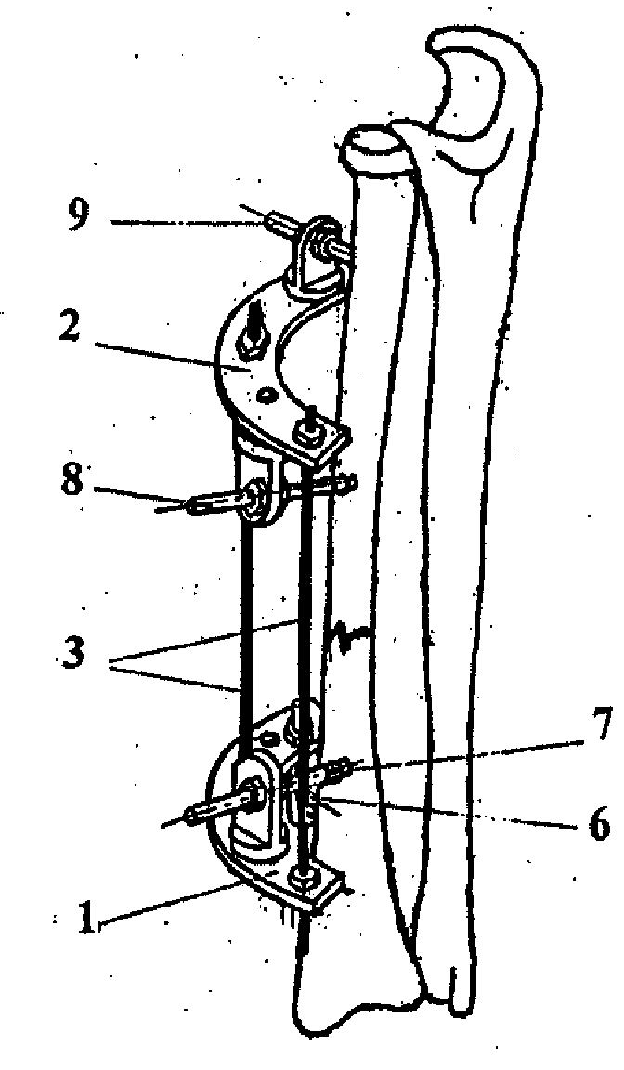
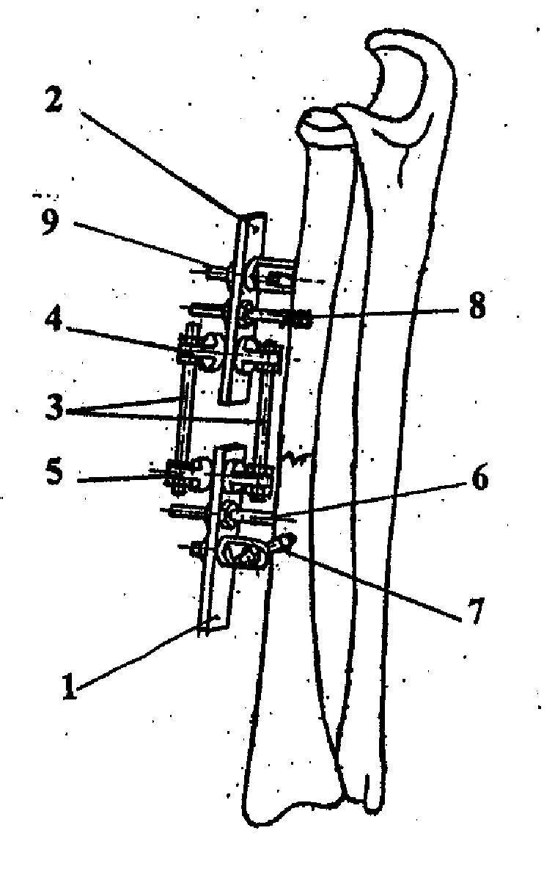
А Б В
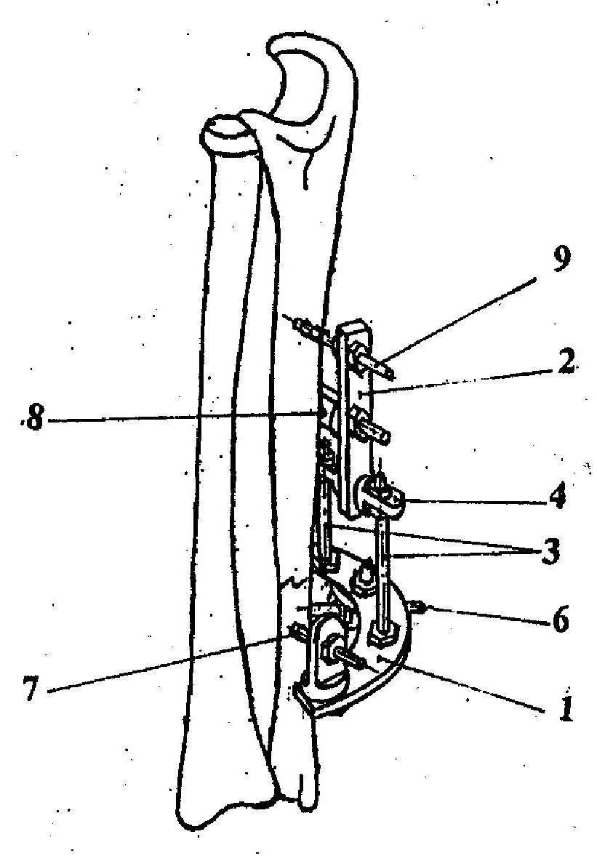
Рис. 1. где А - компоновка аппарата при расположении линии перелома в средней трети костей предплечья пластинами, изогнутыми в собственной плоскости; Б - компоновка аппарата при расположении линии перелома в средней трети костей предплечья многодырчатыми пластинами из штатных деталей аппарата Илизарова; В - компоновка аппарата при расположении линии перелома в нижней трети костей предплечья пластиной, изогнутой в собственной плоскости и многодырчатой пластиной из штатных деталей аппарата Илизарова.
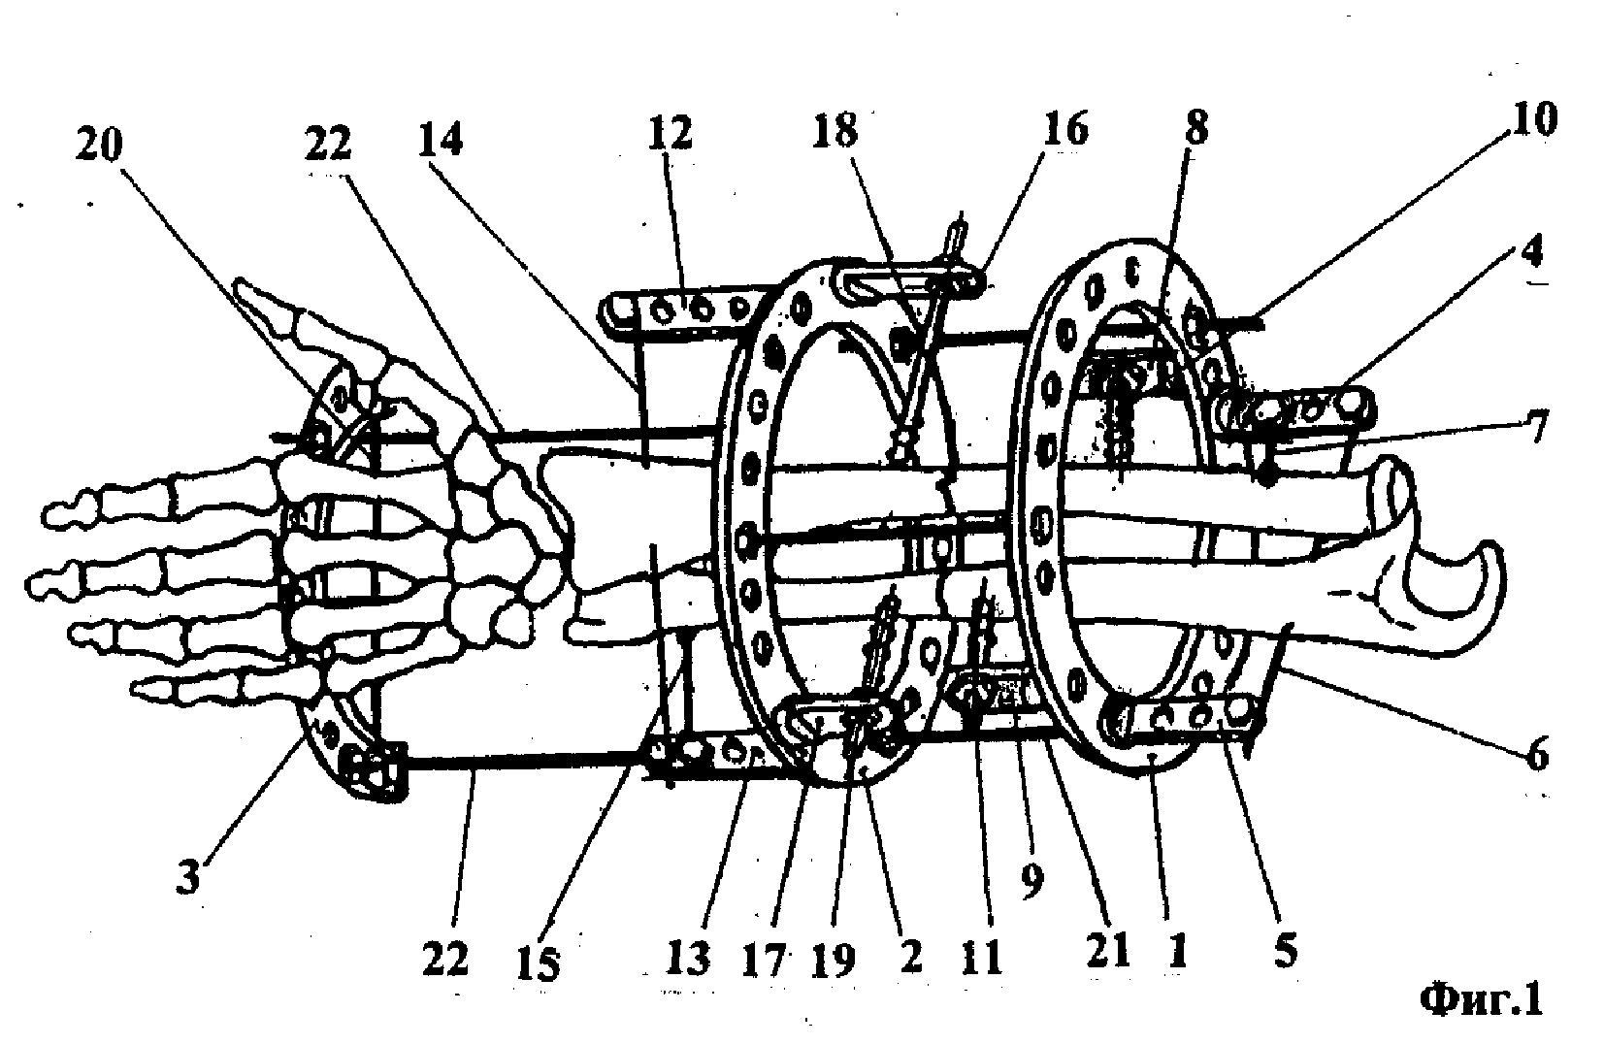
Рис.2. Схема компоновки аппарата.

Методика хирургического лечения сросшихся переломов с угловой деформацией костей предплечья

По рентгенограммам и клинически определяли вершину угловой деформации неправильно сросшегося перелома, а также положение проксимального фрагмента. На вершине угловой деформации спицей Киршнера сквозь прокол кожи перпендикулярно продольной оси проксимального отломка, многократно под разными углами веерообразно перфорировали оба кортикальных слоя кости (рис. 3). После выполнения 6-7 радиарных каналов, производили закрытую остеоклазию с устранением угловой деформации кости. При этом репозиция производится малотравматично и без кровопотери.

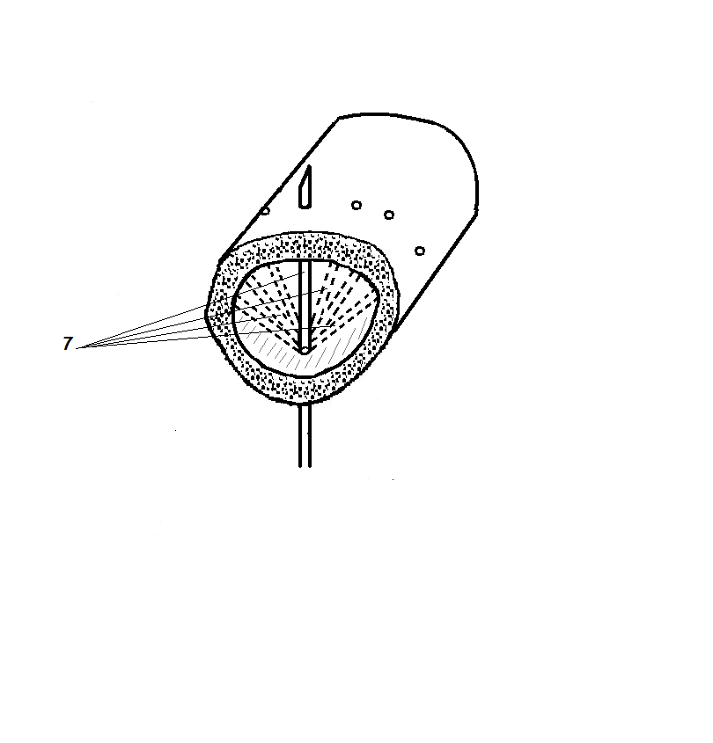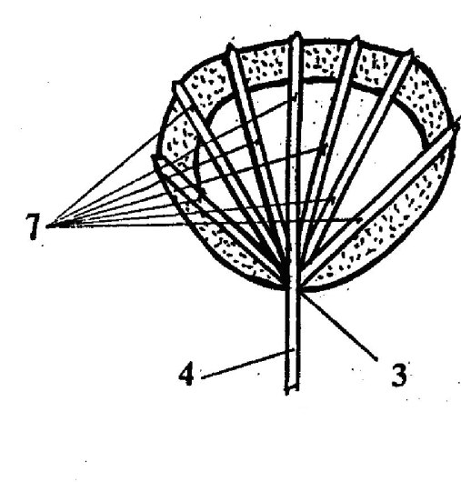
7
Рис. 3. Схема остеоперфорации на вершине деформации кости.

При переломах с локализацией в нижней трети предплечья фрагменты костей дополнительно фиксировали спицами Киршнера. Завершалась операция наложением гипсовой лонгеты.
Механико -прочностное исследование стабильности компоновок аппаратов внешней фиксации
В данном разделе проведено сравнение спицевой компоновки чрескостного остеосинтеза по схеме Илизарова-Шведа-Кудзаева и спице–стержневой компоновки, предложенной нами (Патент РФ № 2397723).
В таблице 1 приведены значения смещений (в мм) костных фрагментов друг относительно друга в направлении осей координат. Из таблицы видно, что смещения костных отломков, зафиксированных в спицевой компоновке аппарата чрескостного остеосинтеза Илизарова-Шведа-Кудзаева, при сгибании значительно превышают смещения фрагментов костей, зафиксированных в спице-стержневом аппарате по авторской схеме.
Таблица 1
Значения смещений костных фрагментов в направлении
осей координат
Номер  варианта  нагрузки | Смещение по осям  в мм | Кость №1 |  | Кость №2
Номер  варианта  нагрузки | Смещение по осям  в мм | Аппарат  №1 | Аппарат  №2 | Аппарат  №1 | Аппарат  №2
1 | Ux | 0,012 | 0,108 | 0,185 | 0,004
1 | Uy | 0,005 | 0,067 | 0,241 | 0,049
1 | Uz | 0,659 | 0,403 | 0,592 | 0,274
2 | Ux | 2,805 | 0,021 | 0,582 | 0,435
2 | Uy | 1,346 | 0,06 | 0,76 | 0,076
2 | Uz | 0,739 | 0,773 | 0,437 | 0,526
3 | Ux | 0,9 | 0,009 | 0,291 | 0,032
3 | Uy | 1,637 | 0,616 | 0,023 | 0,832
3 | Uz | 0,287 | 0,549 | 0,047 | 0,381

В таблице 2 представлены абсолютные величины смещений костных отломков относительно друг друга (в мм) при полной нагрузке для каждого варианта нагружения.

Таблица 2
Величины смещений костных отломков при полной нагрузке
Вариант и величина прикладываемой нагрузки | Смещение в мм
Вариант и величина прикладываемой нагрузки | Кость №1 |  | Кость №2
Вариант и величина прикладываемой нагрузки | Аппарат  №1 | Аппарат  №2 | Аппарат  №1 | Аппарат  №2
Растяжение, 2х16Н | 0,659 | 0,423 | 0,665 | 0,279
Сгибание, 2х39Н | 3,197 | 0,776 | 1,052 | 0,687
Приведение, 2х31Н | 1,89 | 0,825 | 0,296 | 0,916

При растяжении костные отломки при компоновке сравнения также смещаются друг относительно друга на большие величины, чем в рецензируемой. Считая, что жесткость аппарата обратно пропорциональна величине смещения костных отломков, можно сделать вывод, что схема компоновки, предложенной авторами (Патент РФ № 2397723) при растяжении и сгибании является более жесткой. Для случая нагружения, соответствующего приведению руки, как видно из таблицы, значение смещения костных отломков кости №2, зафиксированных в рецензируемом аппарате, больше соответствующего значения для спицевой компоновки чрескостного остеосинтеза по схеме Илизарова-Шведа-Кудзаева. Это можно объяснить тем, что для данного варианта нагружения в направлении действия силы фиксирующие элементы обладают малой жесткостью изгиба. В частности, таким элементом является короткая спица, которая не имеет начального натяжения. Таким образом, проведенные исследования показывают эффективность разработанной компоновки аппарата по Патенту РФ № 2397723. Для уменьшения величины смещения костных отломков кости в случае «приведения» использовалась длинная спица с начальным натяжением для придания большей жесткости конструкции.
Результаты лечения переломов костей предплечья у детей и их обсуждение
Результаты оценивались на основании анализа архивного материала, данных клинико-рентгенологических исследований, статистических расчетов, а также показателей социальной адаптации пациента, обусловленной исследуемой патологией.

Нами проведен анализ исходов лечения 239 пациентов с переломами костей предплечья и их последствий в виде неправильно сросшихся переломов костей предплечья, пролеченных в других лечебных учреждениях, а также лечившихся в клинике травматологического центра ГАУЗ «РКБ МЗ РТ» за период с 2005 по 2011 годы. Распределение больных в зависимости от вида повреждения костей предплечья и применяемых методик представлено в таблице 3.
Анализ анатомо-функциональных результатов лечения проводился с применением комплексной оценки, основанной на системе Э.Р. Матиса (1983), которая широко используется специалистами ортопедо-травматологического профиля.
У 82 пострадавших группы сравнения с переломами обеих костей предплечья лечение проводилось с помощью применения спицевой компоновки аппарата чрескостного остеосинтеза по схеме Илизарова-Шведа-Кудзаева. В основной группе исследования наблюдалось 87 детей, которым для обеспечения репозиции переломов с устранением всех видов смещений, а также стабильной фиксации на период срастания, применялся разработанный нами “Способ лечения диафизарных переломов обеих костей предплечья” (Патент РФ № 2397723).
У 33 пострадавших группы сравнения с изолированными переломами одной из костей предплечья лечение проводилось с помощью применения спицевой компоновки аппарата внешней фиксации по методу Г. А. Илизарова. В основной группе наблюдался 41 ребенок, которым, для обеспечения репозиции переломов с устранением всех видов смещений, а также стабильной фиксации на период срастания, применялся разработанный “Способ лечения изолированных диафизарных переломов костей предплечья” (Патент РФ № 2394519).

Таблица 3

Распределение больных в зависимости от вида повреждения костей

предплечья и применяемых методик оперативного лечения
Виды | Группа  сравнения  (спицевая  компоновка  аппарата) | Основная  группа  (спице-стержневая компоновка аппарата) | Всего:
Переломы обеих костей  предплечья | 82 (24%) | 87 (27%) | 169 (51%)
Переломы лучевой кости | 17 (4%) | 22 (7%) | 39 (11%)
Переломы локтевой кости | 16 (3%) | 19 (5%) | 35 (8%)
Неправильно сросшиеся | 22 (12%) | 28 (16%) | 50 (28%)
Всего | 127  (45%) | 156  (55%) | 293 (100%)

Проведен анализ исходов лечения 50 пациентов с осложнениями в виде неправильно сросшихся переломов костей предплечья, первично пролеченных в других лечебных учреждениях. В группе сравнения было 22 пациента, пролеченных открытым способом (разрез, выделение вершины неправильно сросшегося перелома с рассечением надкостницы, остеотомия исправление осевых взаимоотношений, фиксация различными металлоконструкциями). Основную группу составили 28 детей с неправильно сросшимися переломами, пролеченных разработанным способом “Способ лечения неправильно сросшихся переломов длинных трубчатых костей” (Патент РФ № 2357694).
Каждый из разработанных нами вариантов лечения переломов костей предплечья и их последствий позволил обеспечить точную репозицию с восстановлением анатомии поврежденного сегмента конечности, а также начать ранние активные движения в локтевом, луче-локтевом и лучезапястном суставах, что явилось профилактикой развития контрактур суставов верхних конечностей. Сравнительные результаты лечения пациентов с переломами костей предплечья и их последствиями представлены в таблицах 4, 5, 6, 7.

Таблица 4
Результаты лечения пострадавших с диафизарными переломами обеих костей у детей в контрольной и основной группах исследования
Диафизарные переломы обеих костей предплечья у детей и подростков | Оценка исходов лечения |  |  |  | Всего
 | отл. | хор. | удов. | неудов. | Всего
Группа сравнения  (по методу Илизарова) | 28 | 42 | 10 | 2 | 82
Основная группа  (патент РФ № 2397723) | 43 | 37 | 7 | - | 87
Итого | 71 | 79 | 17 | 2 | 169

Таблица 5
Результаты лечения пострадавших с изолированными диафизарными
переломами лучевой кости
Переломы лучевой кости | Оценка исходов лечения |  |  |  | Всего
Переломы лучевой кости | отл. | хор. | удов. | неудов. | Всего
Группа сравнения  (по методу Илизарова) | 5 | 8 | 4 | - | 17
Основная группа  (патент РФ № 2394519) | 14 | 6 | 2 | - | 22
Итого | 19 | 14 | 6 | - | 39

Таблица 6
Результаты лечения детей и подростков с изолированными диафизарными переломами локтевой кости
Изолированные диафизарные переломы локтевой кости | Оценка исходов лечения |  |  |  | Всего
Изолированные диафизарные переломы локтевой кости | отл. | хор. | удов. | неудов. | Всего
Группа сравнения по методу Илизарова | 5 | 8 | 2 | 1 | 16
Основная группа патент РФ  № 2394519 | 11 | 7 | 1 | - | 19
Итого | 16 | 15 | 3 | 1 | 35

Применение биомеханически обоснованных аппаратов внешней фиксации, а также разработанных способов для лечения различных видов и типов переломов костей предплечья и их последствий, позволило обеспечить достижение точной репозиции с устранением всех видов смещений и восстановлением анатомии поврежденного сегмента конечности, а также стабильную фиксацию на период срастания в подавляющем большинстве случаев.
Таблица 7

Результаты лечения пациентов с неправильно сросшимися переломами костей предплечья у детей и подростков.

Неправильно сросшиеся переломы костей предплечья | Оценка исходов лечения |  |  |  | Всего
Неправильно сросшиеся переломы костей предплечья | отл. | хор. | удов. | неудов. | Всего
Группа сравнения  (корригирующая остеотомия) | 8 | 10 | 4 | - | 22
Основная группа  (остеоперфорации с остеоклазией. Патент РФ № 2357694) | 16 | 10 | 2 | - | 28
Итого | 23 | 20 | 7 | - | 50

Анализируя вышеизложенное можно сделать выводы, что у пациентов групп сравнения при лечении диафизарных переломов обеих костей предплечья положительные исходы составили 88% случаев, при изолированных диафизарных переломах лучевой кости – 76%, а локтевой – 81% случаев. При неправильно сросшихся переломах костей предплечья положительные результаты лечения наблюдались в 82% случаев.
У пациентов основной группы при лечении диафизарных переломов обеих костей предплечья положительные исходы констатированы в 92% случаев, при изолированных диафизарных переломах лучевой кости – в 91%, локтевой кости – в 95%. При неправильно сросшихся переломах костей предплечья положительные результаты лечения составили 93%.
Указанная тенденция имеет место при всех вышеперечисленных категориях повреждений, таких как: нестабильные диафизарные переломы обеих костей предплечья, изолированные диафизарные переломы костей предплечья и неправильно сросшиеся переломы костей предплечья.
При сравнении названных групп нами получены достоверные отличия как стационарного, так и всего срока лечения у детей с различными видами переломов костей предплечья и у пациентов с неправильно сросшимися переломами в сторону уменьшения при использовании собственных разработок.
Статистически подтверждено, что:
- средние сроки пребывания в стационаре пострадавших с диафизарными переломами обеих костей предплечья, пролеченных по патенту РФ №2397723, сократились на 22% по сравнению с общепринятым методом спицевого остеосинтеза по Илизарову, а средние сроки фиксации в аппарате внешней фиксации – на 12%;
- средние сроки пребывания в стационаре пострадавших с изолированными диафизарными переломами костей предплечья, пролеченные по патенту РФ № 2394519, сократились на 23% по сравнению с общепринятым методом спицевого остеосинтеза по Илизарову, а средние сроки фиксации в аппарате внешней фиксации – на 11%;
- средние сроки пребывания в стационаре пациентов с неправильно сросшимися переломами костей предплечья, пролеченные по патенту РФ №2357694, сократились на 69% по сравнению с методом, предусматривающим использование корригирующей остеотомии, а средние сроки лечения – на 22%.
В итоге, средние сроки пребывания в стационаре детей (в послеоперационном периоде) с диафизарными, изолированными диафизарными и неправильно сросшимися переломами костей предплечья, пролеченные по предложенным методам сократились на 38%, а средние сроки фиксации костей предплечья – на 15%.
Выводы
1. Изучение архивного материала показало, что применение традиционных способов лечения нестабильных диафизарных переломов обеих костей предплечья у детей позволяет добиться отличных и хороших результатов лечения в 88% случаев. При изолированных диафизарных переломах лучевой и локтевой кости положительные результаты не превышают 76% и 81% соответственно. При лечении неправильно сросшихся переломов костей предплечья они составляют 82%.
2. Разработанные варианты синтеза переломов обеих костей предплечья позволяют обеспечить сокращение точек фиксации параоссальных тканей, без потери стабильности костных фрагментов, что позволяет добиться отличных и хороших результатов лечения в 92% случаях. При изолированных диафизарных переломах лучевой и локтевой кости успешные исходы констатированы в 91% и 95% случаев соответственно. При лечении неправильно сросшихся переломов костей предплечья, закрытая остеоклазия с сохранением параоссальных тканей позволила получить положительные результаты лечения в 93% случаев.
3. Применение оригинальных методов спице-стержневой компоновки аппарата внешней фиксации эффективно с точки зрения стабильности костных фрагментов, что подтверждается механико-прочностностыми исследованиями.
4. Применение авторских методов лечения нестабильных диафизарных, неправильно сросшихся переломов костей предплечья сократило сроки пребывания пациентов в стационаре на 38%, а период фиксации костных фрагментов на 15%, что обеспечило раннюю реабилитацию больных в послеоперационном периоде.
Практические рекомендации:
- Отдаленные результаты хирургического лечения нестабильных, оскольчатых, открытых переломов костей предплечья показали, что адекватным методом лечения является чрескостный остеосинтез.
- При изолированных переломах костей предплечья чрескостный остеосинтез должен выполняться с применением стержневой системы фиксации костных фрагментов с целью сохранения движений в смежных суставах.
- При лечении больных с неправильно сросшимися переломами костей предплечья необходимо применять малотравматичный метод закрытой остеоклазии с сохранением параоссальных тканей и трофики костных фрагментов.
- При диафизарных переломах обеих костей предплечья должен быть применен спице-стержневой чрескостный остеосинтез с целью усиления стабильности фиксации костных фрагментов.
Список работ, опубликованных по теме диссертации:
- Цой И.В. Применение чрескостного остеосинтеза при нестабильных переломах костей предплечья у детей и подростков / И.В. Цой, П.С. Андреев, А.П. Скворцов // Научно-информационный журнал «Современное искусство медицины». – 2011. - № (1) – С. 12 – 16.
- Цой И.В. Хирургическое лечение неправильно сросшихся переломов костей предплечья у детей и подростков / И.В. Цой, П.С. Андреев, А.П. Скворцов // Научно-информационный журнал «Современное искусство медицины». – 2011. – №(1) - С. 38 – 43.
- Скворцов А.П. Способ лечения изолированных диафизарных переломов костей предплечья у детей и подростков / А.П. Скворцов, И.В. Цой, П.С. Андреев // Сборник научных трудов «Актуальные вопросы ортопедии, травматологии». – Казань, 2010. – С. 91 – 93.
- Цой И.В. Способ лечения диафизарных переломов костей предплечья у детей и подростков / И.В. Цой, П.С. Андреев, А.П. Скворцов // Сборник научных трудов «Актуальные вопросы ортопедии, травматологии». – Казань, 2010. – С. 99 – 102.
- Цой И.В. Способ лечения неправильно сросшихся переломов костей предплечья у детей / И.В. Цой, П.С. Андреев, А.П. Скворцов // Сборник научных трудов «Актуальные вопросы ортопедии, травматологии». – Казань, 2010. – С. 102 – 103.
- Скворцов А.П. Оперативное лечение изолированных диафизарных переломов костей предплечья у детей и подростков. / А.П. Скворцов, П.С. Андреев, И.В. Цой // Практическая медицина. – 2010. – № 8(47). – С. 103 – 105.
- Цой И.В. Хирургическое лечение нестабильных диафизарных переломов обеих костей предплечья у детей и подростков / И.В. Цой, П.С. Андреев, А.П. Скворцов // Практическая медицина. – 2011. – № 7(55). – С. 148 – 150.
- Цой И.В. Хирургическое лечение неправильно сросшихся переломов длинных трубчатых костей с угловой деформацией у детей и подростков / И.В. Цой, П.С. Андреев, А.П. Скворцов // Практическая медицина. – 2011. – № 7(55). – С. 151 – 153.
- Андреев П.С. Применение чрескостного остеосинтеза при нестабильных переломах костей предплечья у детей и подростков / П.С. Андреев, А.П. Скворцов, И.В. Цой. //«Илизаровские чтения», научно-практическая конференция, посвященная 90-летию со дня рождения акад. Г.А. Илизарова. - Курган, 2011. – С. 163 – 164.
Список патентов на изобретения по теме диссертации:
- Скворцов А.П., Андреев П.С., Цой И.В. Способ лечения неправильно сросшихся переломов длинных трубчатых костей с угловой деформацией. Патент РФ № 2357694. Опубликовано 10.06.2009. Бюл. № 16.
- Андреев П.С., Скворцов А.П., Цой И.В. Способ чрескостного остеосинтеза изолированных диафизарных переломов костей предплечья у детей и подростков. Патент РФ № 2394519. Опубликовано 20.07.2010. Бюл. № 20.
- Андреев П.С., Скворцов А.П., Цой И.В. Способ чрескостного остеосинтеза диафизарных переломов костей предплечья у детей и подростков. Патент РФ № 2394519. Опубликовано 20.07.2010. Бюл. № 20.

